Hardware: Jak działa autofocus?
narzędzia wykorzystane:
- https://phydemo.app/ray-optics/simulator/
- https://imagej.net/ij/

Wyostrzanie poprzez pomiar odległości (aktywne)
Gdzie:
- — ogniskowa soczewki (w metrach lub centymetrach),
- — odległość przedmiotu od soczewki,
- — odległość obrazu od soczewki.

Wyostrzanie poprzez wykrycie Fazy (pasywne)

Sytuacja w której obraz jest wyostrzony na matrycy
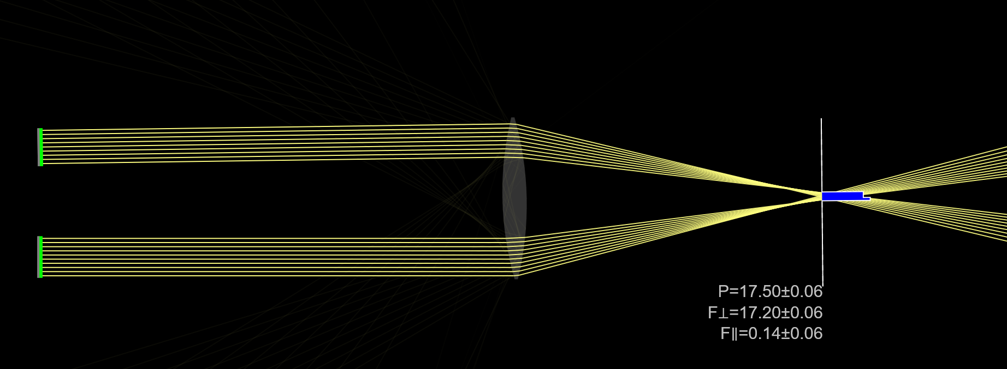

Sytuacja w której obraz jest wyostrzony za matrycą
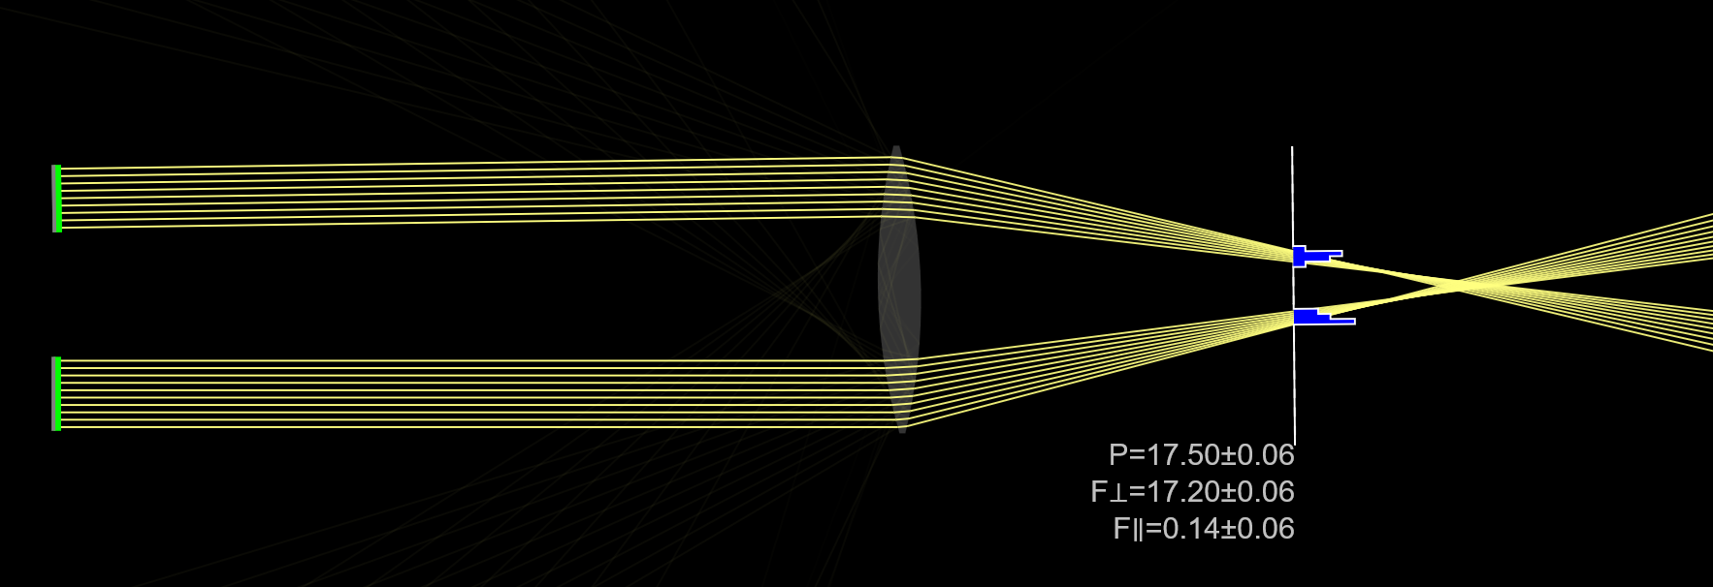

Sytuacja kiedy obraz jest wyostrzony przed matrycą
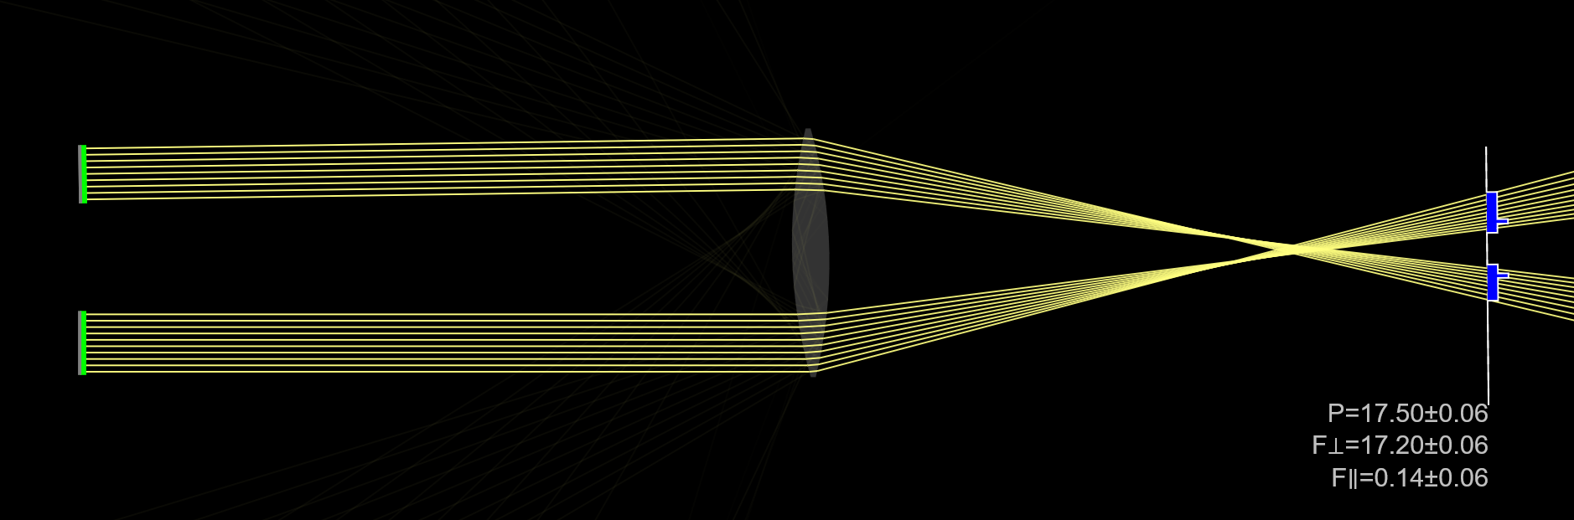

Wyostrzanie poprzez kontrast (pasywne)
Skrypt w pythonie obliczający sumę wszystkich różnic pomiędzy parami pikseli w obrazku.
from PIL import Image
def main():
img = Image.open("greyscale.png").convert("L")
pixels = list(img.getdata())
n = len(pixels)
total = 0
for i in range(n):
pi = pixels[i]
for j in range(i + 1, n):
total += abs(pi - pixels[j])
print(f"Pixels read: {n}")
print(f"Sum of abs diffs over all pairs: {total}")
if __name__ == "__main__":
main()

Wyniki dla obrazka wyostrzonego
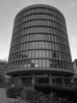
Pixels read: 11970
Sum of abs diffs over all pairs: 4496510654

Wyniki dla obrazka niewyostrzonego

Pixels read: 11970
Sum of abs diffs over all pairs: 3223391491

Źródła

